**Лабораторная работа 4.**

**Обеспечение целостности и доступности данных. Raid, LVM**

**Серт Серкан Группа 8**

**Цель:** Получение теоретических и практических навыков построения и управления RAID массивами и логическими томами.

**Вопросы к лабораторной работе**

1. **В чем достоинства и недостатки различных уровней RAID?**

Преимущества RAID 0:

* Повышенная производительность чтения и записи
* Использование полной мощности накопителей
* Легко реализуется

Недостатки RAID 0:

* Нет отказоустойчивости

Преимущества RAID 1:

* Повышенная скорость чтения
* ОтказоустойчивостьЛегко реализовать

Недостатки RAID 1:

* Используется только половина емкости хранилища

Преимущества RAID 5:

* Быстрое чтения
* Единый доступ ко всем данным
* Отказоустойчивость

Недостатки RAID 5:

* Требуется больше времени для восстановления данных
* Сложнее реализовать

Преимущества RAID 10:

* Высокая производительность
* ОтказоустойчивостьБыстрое время восстановления

Недостатки RAID 10:

* Дорого (требуется больше места для хранения)

1. **Что такое диск горячей замены RAID?**

Диск горячей замены RAID - технология резервирования электронного оборудования, в которой резерв подключен к системе и подменяет вышедший из строя компонент в автоматическом режиме.

1. **Как осуществить инициализацию физических дисков для использования их в качестве RAID массива?**

Для использования физических дисков в качестве RAID массива инициализация, как, например, при работе с lvm не требуется.

1. **Сколько минимально необходимо дисков для различных уровней RAID?**

* RAID 0 (Требуется минимум 2 диска)
* RAID 1 (Требуется минимум 2 диска)
* RAID 2 (Требуется минимум 7 дисков, для рационального использования)
* RAID 3 и 4 (Требуется минимум 4 диска)
* RAID 5 (Требуется минимум 3 диска)
* RAID 6 (Требуется минимум 4 диска)
* RAID 10 - RAID 0, построенный из RAID 1 массивов. (Требуется минимум 4 диска, четное количество)
* RAID 50 - RAID 0, построенный из RAID 5 массивов. (Требуется минимум 6 дисков, четное количество)
* RAID 60 - RAID 0, построенный из RAID 6 массивов. (Требуется минимум 8 дисков, четное количество)

1. **Сколько максимально может выйти из строя дисков в различных уровнях RAID массивов без потери данных?**

* RAID0 потеря 1 диска ведет к потери данных
* RAID5, можно потерять любой 1 диск
* RAID6, можно потерять любые 2 диска
* RAID10, можно потерять любой 1 диск

1. **Порядок действий для создания логического тома LVM.**

Изначально нужно создать группу томов, затем создать логический том следующим образом: lvcreate -L 1G vg01

1. **Что такое Snapshot в LVM? Как его создать, и какое его функциональное назначение?**

Снапшоты условно относятся к системам резервного копирования, и по сути лишь позволяют возвращать данные в исходное состояние на определенный момент времени. При создании снапшота происходит моментальный снимок или “заморозка” данных.

1. **Что такое экстенты в LVM? Как создать логический том с определенным количеством экстентов?**

Экстент - единица организации дискового пространства в LVM, некоторая минимальная область данных, которая может быть организована в составе логического тома.Можно указывать относительные значения в процентах от емкости группы томов: lvcreate -n lvol0 -l 60%VG vg0

1. **Что такое логический том? Что такое физический том? В чем между ними отличие?**

**Физический том** — это раздел на диске или весь диск, отданный под управление LVM. Физическим томом LVM могут быть диски программного и аппаратного RAID, которые, могут состоять из нескольких физических дисков. Физические тома входят в состав группы томов, которая затем разбивается на несколько логических томов LVM.

**Логический том LVM** — аналогичен разделу обычного диска в не-LVM системе. Логический том форматируется в определенную файловую систему для использования. Физически данные, расположенные на одном логическом томе LVM, могут быть расположены на различных физических дисках и даже различных компьютерах, объединенных по сети.

1. **Как узнать количество экстентов в группе томов?**

Количество экстентов в группе томов отображается параметром TotalPE при выполнении команды pvdisplay

**Задания к лабораторной работе**

Добавить пять виртуальных жестких дисков.

Запустить Linux.

Установить mdadm.

Ознакомится с утилитой mdadm, ее возможностями и параметрами.

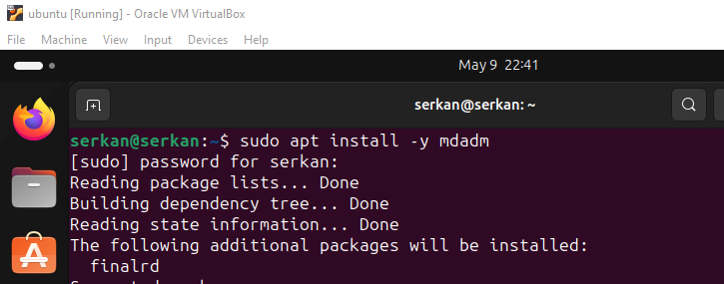

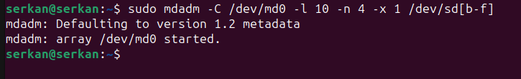

В отдельном терминале следить за состоянием файла /proc/mdstat

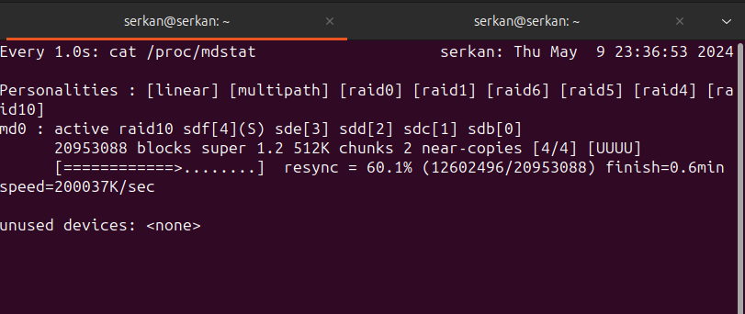

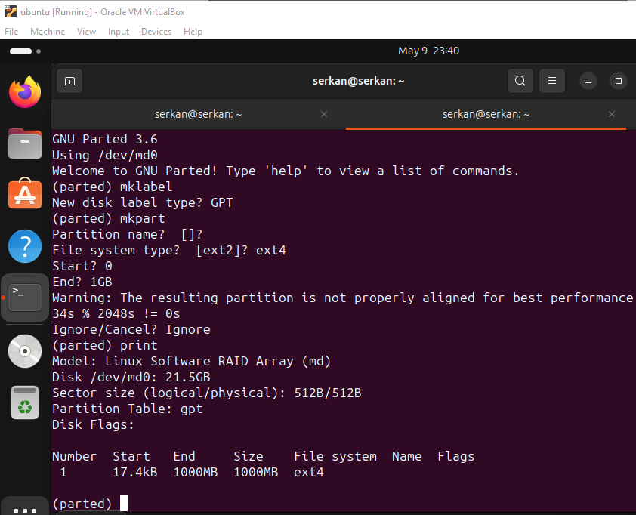

Создать на созданном RAID файловую систему ext4.

Собрать RAID 1 с помощью mdadm

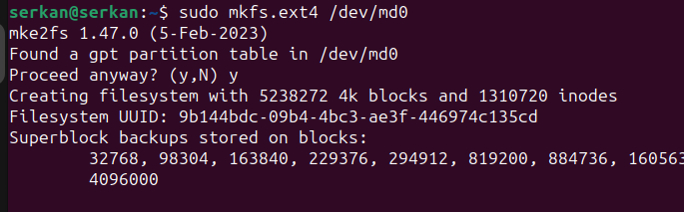

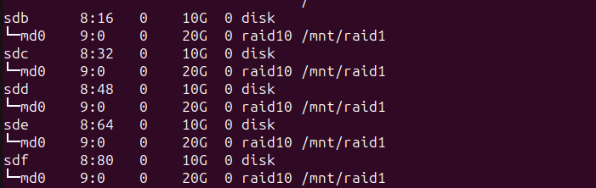

Смонтировать созданную файловую систему



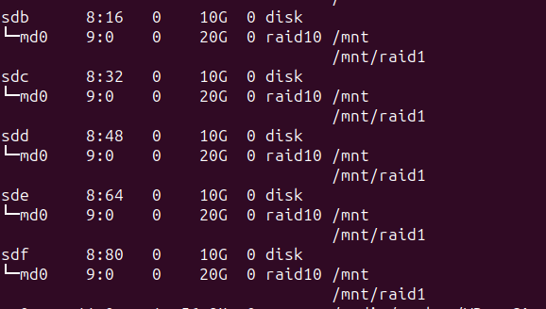

Записать туда файл raid.txt с произвольным содержимым





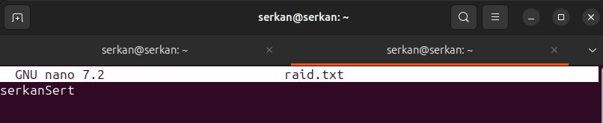

Разрушить один из дисков RAID и проследить за происходящим в файле /proc/mdstat

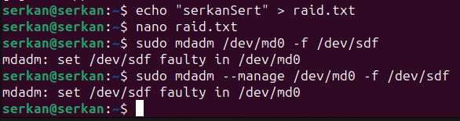



Проверить целостность файла raid.txt

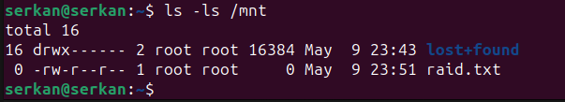

Остановить RAID 1.

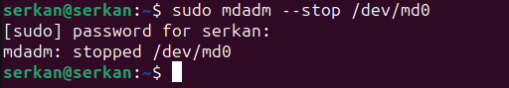

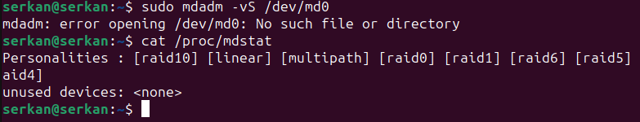

Очистить информацию дисков о принадлежности к программному RAID

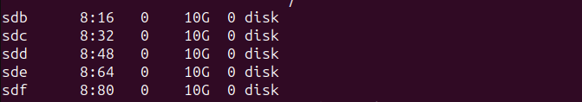

Собрать RAID 0 с помощью mdadm.

Создать на созданном RAID файловую систему ext3.



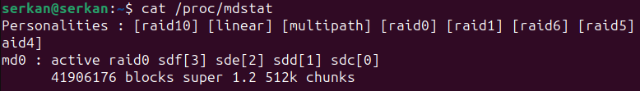

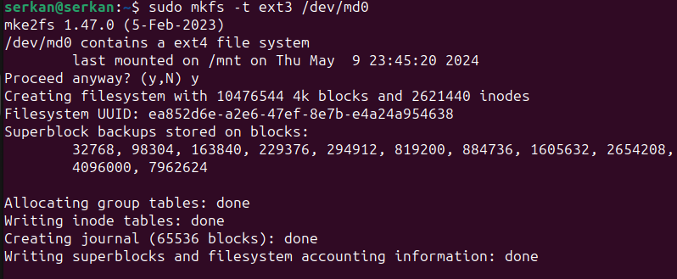

Смонтировать созданную файловую систему

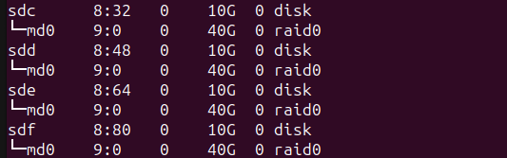

Записать туда файл raid.txt с произвольным содержимым

Разрушить один из дисков RAID и проследить за происходящим в файле /proc/mdstat

Проверить целостность файла raid.txt

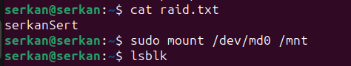

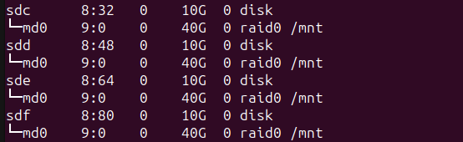

Остановить RAID 0.

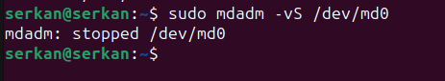

Очистить информацию дисков о принадлежности к программному RAID



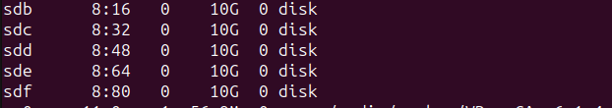

Инициализировать физические диски, поверх которых будет создан LVM.

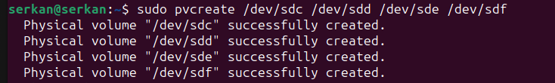

Создать группу томов на основе четырех виртуальных жестких дисков.

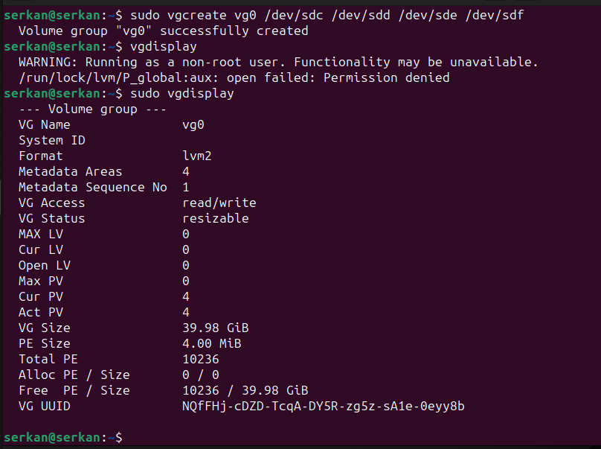

Создать логический том.

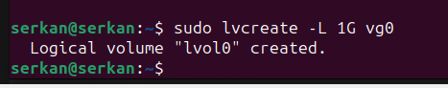

На созданном логическом томе создать файловую систему

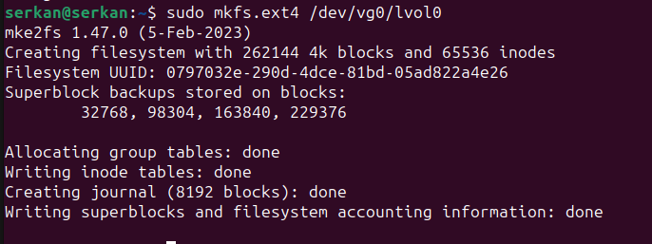

Смонтировать систему и создать файл файл LVM.txt .



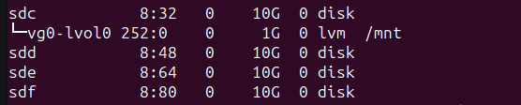

Добавить в группу томов еще один виртуальный жесткий диск.

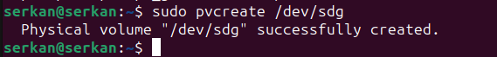

Определить количество добавленных экстентов.

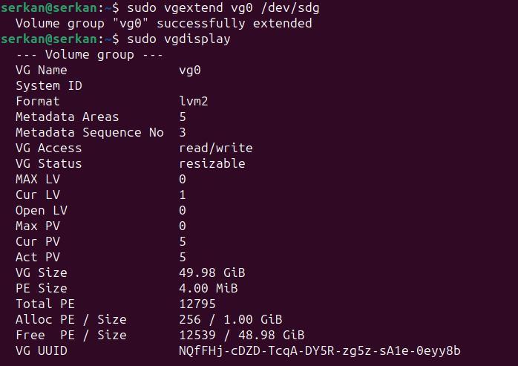

Расширить созданный логический том на размер добавленных экстентов.

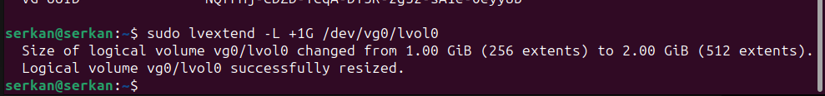

Увеличить размер файловой системы.

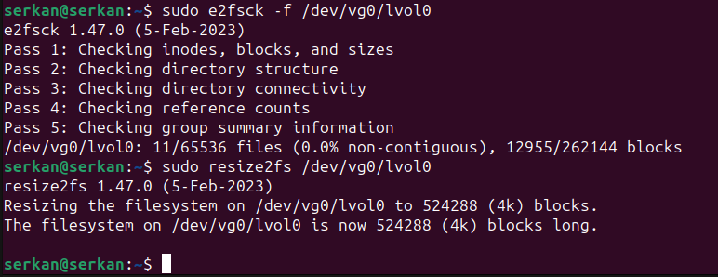

Удалить группу томов и снапшот

